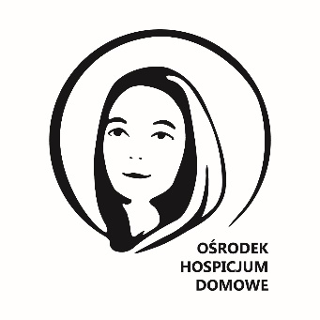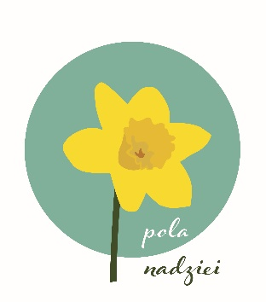

PROGAM WSPÓŁPRACY DLA PLACÓWEK EDUKACYJNYCH
W RAMACH AKCJI POLA NADZIEI 2023/2024
OŚRODEK HOSPICJUM DOMOWE NZOZ ZGROMADZENIA KSIĘZY MARIANÓW
WARSZAWA, UL. TYKOCIŃSKA 27/35

Pola Nadziei to akcja charytatywna, której celem jest szerzenie idei hospicyjnej i wspieranie działalności hospicjów na świecie. Ośrodek Hospicjum Domowe (OHD) od lat aktywnie angażuje się w organizację tego przedsięwzięcia. Poprzez uczestnictwo w Polach Nadziei dajemy prawdziwą nadzieję naszym pacjentom – osobom chorym na nieuleczalne choroby oraz ich bliskim. Dla jednych wyrazem tej nadziei będzie towarzyszenie choremu, dla innych wsparcie finansowe czy modlitewne. W ramach naszej akcji nadzieja uzewnętrznia się też w cebulkach żonkili, które po zasadzeniu kwitną nie tylko w ogrodach i na rabatach, ale również w sercach tych, którzy je posadzili oraz tych, którzy z tego daru będą korzystać.

CELE AKCJI
- wzrost wiedzy odbiorców w zakresie działalności i roli jaką dla chorych pełni opieka domowa oferowana przez OHD,
- wzrost zaangażowania w inicjatywy na rzecz OHD,
- wzrost świadomości na temat potrzeb i sytuacji osób nieuleczalnie chorych,
- wzrost wiedzy w zakresie wspierania i opieki nad osobami ciężko chorymi przebywającymi pod opieką hospicjum.
GRUPY DOCELOWE
- uczniowie i kadra pedagogiczna placówek przedszkolnych,
- uczniowie i kadra pedagogiczna placówek szkolnych,
- odbiorcy działań innych typów placówek edukacyjnych.

PRZEBIEG AKCJI
- Placówka edukacyjna zamawia bezpłatnie określoną liczbę cebul żonkili (zamówienia przyjmujemy mailowo lub za pośrednictwem ankiety gogle do 14 września 2023 r.)
- OHD informuje o możliwych datach i godzinach odbioru cebul.
- Placówka edukacyjna odbiera, po wcześniejszym umówieniu, cebulki oraz materiały dodatkowe.
- Placówka edukacyjna organizuje sadzenie cebul na swoim terenie (maksymalnie do końca listopada 2023 r.) Cebule posadzone później mogą nie wyrosnąć wiosną.
- Placówka edukacyjna, w ramach współpracy z OHD, organizuje w wybranym terminie od września 2023 do czerwca 2024 kwestę na rzecz OHD, zbiórkę darów rzeczowych lub zbiórkę nakrętek, dzięki czemu realnie wspiera działalność hospicjum.
- OHD przygotowuje pisemne podziękowanie za udział w akcji charytatywnej dla danej placówki.

Kontakt w sprawie Pól Nadziei:
Paulina Skiba, paulina.skiba@ohd.waw.pl, 519-576-348

